アプリと画面にお知らせを出す
文面を書き、誰にいつまで見せるかを決め、届いたことを確かめるまで—— アプリ、通知、そして画面の三か所で。
2026-08-18 · https://offision.com/help/ja/broadcast/post-an-announcement/
始める前に:
お知らせを管理できるアカウントと、組織で有効になったお知らせ機能が必要です。有効でないときは 追加 ボタンがグレーになり、その旨のツールチップが出ます。絞り込むつもりなら、ユーザーグループ、ビル、フロアを先に用意しておいてください。このダイアログは既存のものから選ぶだけで、作ることはできません。
お知らせは一画面で終わります。考えることのほとんどは手順 3 にあります。

1. お知らせ一覧を開く
ブロードキャスト › お知らせ で 追加 を選びます。
Where in Offision: admin app → broadcast/announce/announcement (お知らせ)
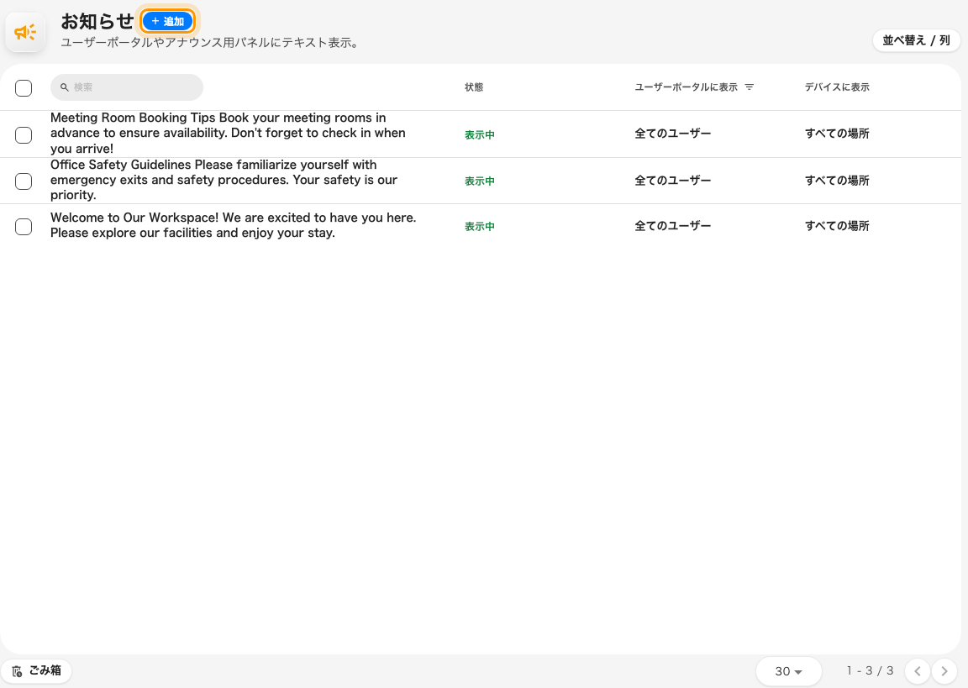
お知らせ一覧。追加はタイトルの横にあります。

2. 文面を書く
ダイアログは 内容 から始まります。リッチテキストの入力欄が一つと、スイッチが一つだけです。
要点は一行目に。 件名の欄はなく、一行目がお知らせを小さく表示するすべての場所——アプリのホーム画面のカード、看板のタイル——で見出しとして使われます。「金曜日 B号エレベーター停止」は見出しですが、「平素より…」は見出しではありません。
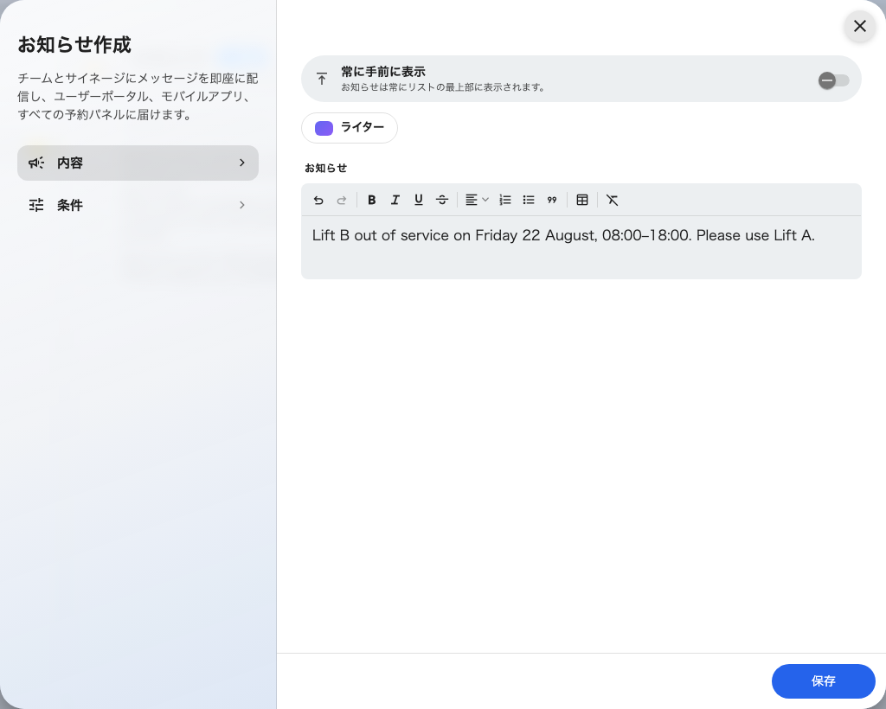
内容：お知らせ本文と、その上の常に手前に表示。
常に手前に表示 は、掲示している間ほかより上に置きたいお知らせにだけ使ってください。順番を変えるだけで、掲示の寿命は変わりません。すべてのお知らせに付ければ何の意味もなくなります。
AI ライター が使えるなら、短い指示から文面の下書きを作ってくれます。保存する前に必ず読んでください——あくまで出発点であり、一行目が見出しとして成立している必要があるのは同じです。

3. 誰にいつまで見せるかを決める
条件 を開きます。質問は三つで、初期値は多くの人が思うものとは違います。
ユーザーポータルに表示 はアプリに掲示し、対象の人に通知します。お知らせを受信するユーザーを指定してください。 をオフのままにするとアカウントを持つ全員に届きます。オンにするとユーザーやグループを選べます。
デバイスに表示 は予約パネルとサイネージに掲示します。お知らせを表示するデバイスを指定してください。 をオフのままにするとすべての画面に出ます。オンにするとフロアやビルを選べます。
空欄は「誰も」ではない:
どちらの半分でも、何も指定しないことは全員を意味します——すべてのアカウント、すべての画面です。ある部署にだけ見せたいなら、そう指定しなければなりません。空の状態は最も狭い相手ではなく、最も広い相手です。
有効期間 は表示される期間を区切ります。両端を入れるか、どちらも入れないかにしてください。片側だけの期間はずっと表示されます。オフのままにするのは常設の掲示には正しく、特定の日についての掲示には間違っています。
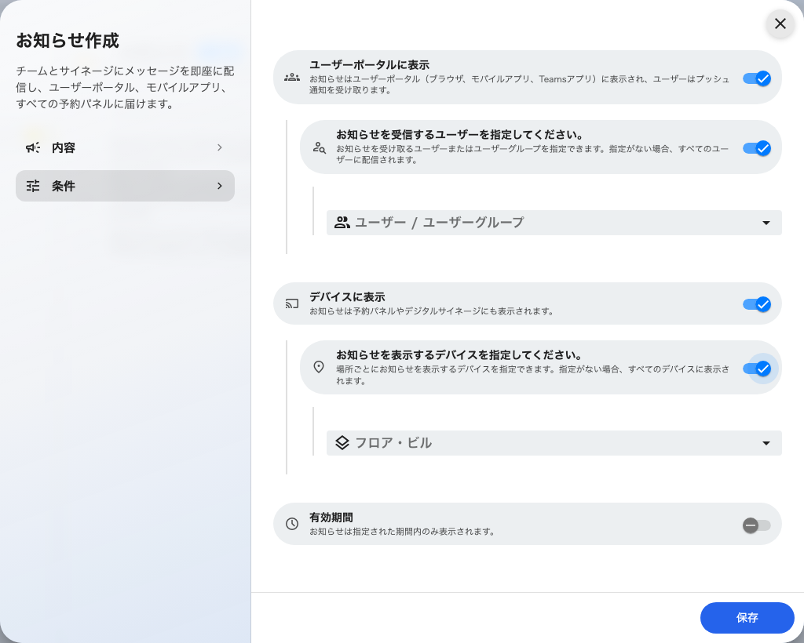
条件。両方の相手を絞り込んだところ：上がユーザーとグループ、下がフロアとビル。
保存 を選びます。期間がまだ始まっていなければ、その時が来るまで何も起きません——それが期間を設ける目的です。

4. 届いたことを確かめる
三つの場所すべてを確認してください。それぞれ独立して失敗します。
アプリで。 対象になっている人として Offision アプリを開きます。ホーム画面に未読ドット付きで現れ、手前に表示されたものが先に並びます。
通知として。 同じ人の通知一覧に行が増え、サインインしているものにプッシュが届きます。何も見ていない人に届くのはこの経路です。
画面で。 指定した画面の前を通るか、指定したフロアの予約パネルを開きます。アプリには出ているのに画面にないなら、原因はほぼ必ずデバイス自身の所在地です——アプリには出るのに画面に出ないを参照してください。
直すなら編集ではなく差し替え:
編集すれば画面とアプリの表示は直りますが、二度目の通知は行きません。訂正を見てほしいなら、古いお知らせを削除して新しいものを出してください。

